|  |  |
| --- | --- |
| Gerb-BMSTU_01 | **Министерство науки и высшего образования Российской Федерации**  **Федеральное государственное бюджетное образовательное учреждение**  **высшего образования**  **«Московский государственный технический университет**  **имени Н.Э. Баумана**  **(национальный исследовательский университет)»**  **(МГТУ им. Н.Э. Баумана)** |

ФАКУЛЬТЕТ «Информатика и системы управления»

КАФЕДРА «Программное обеспечение ЭВМ и информационные технологии»

**ОТЧЕТ ПО ПРАКТИКЕ**

**Организация и проведение салона «Шаг в будущее»**

Студент Оберган Татьяна Максимовна

*фамилия, имя, отчество*

Группа ИУ7-65Б

Тип практики производственная

Название предприятия МГТУ им. Н. Э. Баумана, каф. ИУ7

Студент

*подпись, дата фамилия, и.о.*

Руководитель практики

*подпись, дата фамилия, и.о.*

Оценка \_\_\_\_\_\_\_\_\_\_\_\_\_\_\_\_\_\_\_\_\_\_\_\_\_\_\_\_\_\_\_\_\_\_

*Москва, 2020 г.*

**Оглавление**

[Введение 3](#_Toc51951624)

[Основная часть 4](#_Toc51951625)

[1. Установка необходимого ПО 4](#_Toc51951626)

[2. Составление схемы рассадки участников 5](#_Toc51951627)

[3. Подготовка именных бейджей 7](#_Toc51951628)

[4. Составление студенческих рецензий 9](#_Toc51951629)

[5. Обеспечение порядка проведения салона 10](#_Toc51951630)

[6. Оценка работ участников 10](#_Toc51951631)

[7. Проведение уборки после окончания салона 13](#_Toc51951632)

[Заключение 14](#_Toc51951633)

[Список литературы 15](#_Toc51951634)

[Приложения 16](#_Toc51951635)

## Введение

Целью практики являлась организация и проведение ежегодного конкурса «Шаг в будущее», который состоялся 11 марта 2020 года на кафедре ИУ7. Для выполнения поставленной цели было необходимо решить следующие задачи:

1. установка необходимого для работ участников ПО;
2. составление схемы рассадки участников;
3. подготовка именных беджей для всех организаторов;
4. изучение работ участников и составление студенческих рецензий к ним;
5. подготовка аудитории к проведению программного салона
6. информирование участников о правилах поведения салона;
7. организация работы студенческого жюри;
8. восстановление исходного состояния аудитории после окончания программного салона.

## Основная часть

### 1. Установка необходимого ПО

В процессе подготовки аудитории к проведению программного салона было установлено ПО, необходимое для успешного запуска работ участников конкурса.

Для начала все участники были обзвонены с целью уточнения вопросов о необходимости специализированного аппаратного или программного обеспечения. В результате обзвона был составлен список потребностей конкурсантов. Некоторым участникам понадобился компьютер для демонстрации собственных проектов ввиду отсутствия собственной переносимой аппаратуры. Некоторым участникам был необходим доступ к интернету.

Список языков программирования и библиотек к ним, необходимых конкурсантам:

* Python 3:
  + numpy – поддержка больших многомерных массивов и матриц, большая библиотека высокоуровневых математических функций для операций с этими массивами;
  + word2vec – векторное представление слов для оценки тональности текстов;
  + wxPython – кроссплатформенный графический интерфейс;
  + python-Levenshtein – реализация алгоритма нахождения расстояния Левенштейна;
* Pascal ABC.NET;
* Java;
* .NET Framework 4.0;
* Notepad++.

Дополнительное ПО, необходимое для демонстрации проектов:

* Для демонстрации проекта «Энцелад» (Android-приложение для поиска человека, который погуляет с твоей собакой) потребовалось установить Android-эмулятор Genymotion.
* Для проекта «Менеджер плагинов для среды Cakewalk» было установлено программное обеспечение Cakewalk, предназначенное для записи, редактирования, сведения музыки и видео.
* Была установлена межплатформенная среда разработки Unity для проекта «Система автоматизации рутинных операций при переводе кода с одного языка программирования на другой».
* Также убедились в том, что установлено ПО OpenGL, необходимое для демонстрации проекта «Метод поиска интеллектуальным персонажем пути в неизвестном окружении».

Проектам, реализующим веб или клиент-серверные приложения, для корректной работы, понадобился доступ в интернет. Ниже представлен список потребностей конкурсантов для доступа в интернет:

* Авторизация в бауманскую сеть;
* Раздача WI-FI;
* Google Chrome.

После составления списка потребностей участников, было установлено советующее ПО и назначено время для проверки работоспособности программ в течение которого конкурсанты могли удостовериться в правильности и достаточности установки требуемого ПО.

Многие участники салона изъявили желание принести собственные электронные устройства (ноутбуки, смартфоны) с предустановленными программами.

### 2. Составление схемы рассадки участников

После согласования окончательного списка участников мероприятия, был составлен план рассадки конкурсантов в соответствии с их техническими требованиями для демонстрации работ, так как на некоторых местах не было подходящего оборудования. Однако ситуация была урегулирована, так как часть абитуриентов приняла решение прийти со своими ноутбуками.   
План рассадки представлен на рисунке 1.

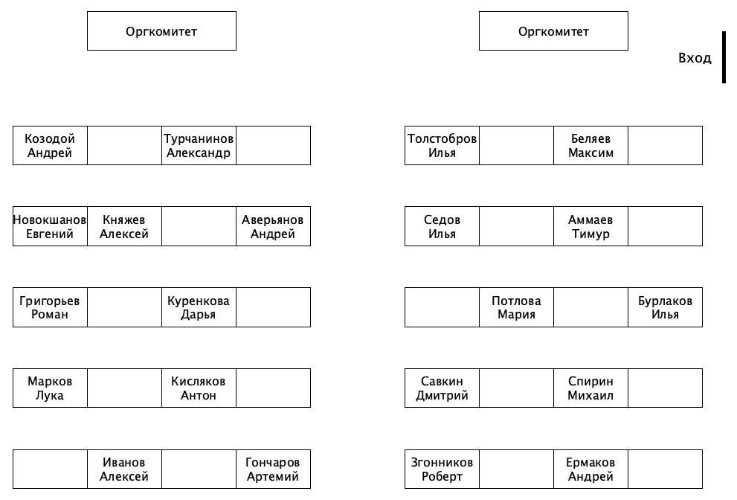

Рисунок 1 – план рассадки конкурсантов

Были подготовлены и распечатаны индивидуальные бумажные указатели, с помощью которых абитуриенты могли найти отведенные им места. Пример бумажного указателя показан на рисунке 2.



Рисунок 2 – пример бумажного указателя

### 3. Подготовка именных бейджей

Для упрощения идентификации организаторов были закуплены бейджи, а также подготовлены карточки с именами и должностями для них. Такие бейджи необходимо было закрепить на лацкан пиджака. На рисунке 3 приведены купленные бейджи.

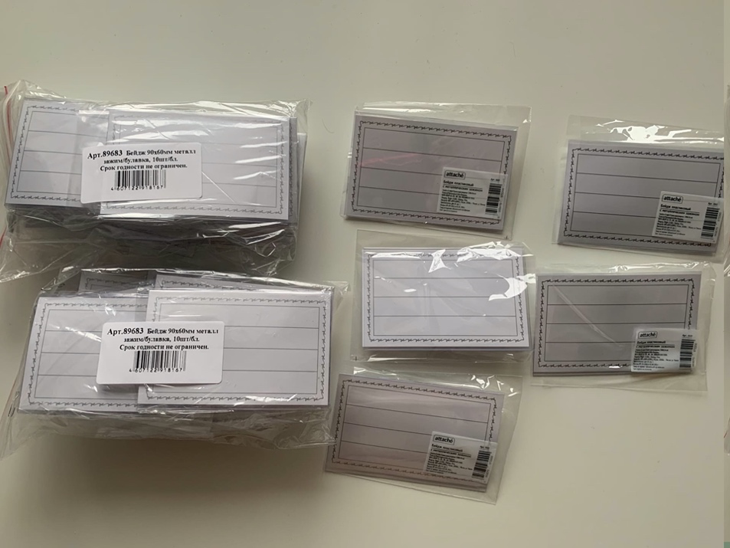

Рисунок 3 – купленные бейджи

На бейджах отображалось название ВУЗа, на основе которого проводится программный салон, фамилия, имя и отчество организатора конкурса и его статус. Пример бейджа продемонстрирован на рисунке 4.



Рисунок 4 – пример бейджа члена студенческого жюри

Пример бейджа члена экспертной комиссии приведен на рисунке 5.



Рисунок 5 – пример бейджа члена экспертной комиссии

Бейджи были подготовлены для следующих участников студенческого оргкомитета:

* Оберган Татьяна
* Зорина Дарья
* Мирзоян Сергей
* Кондрашова Ольга
* Лаврова Анастасия
* Волков Егор
* Мороз Дмитрий
* Ильясов Идрис
* Коновалова Ольга
* Неклепаева Анастасия
* Сиденко Анастасия
* Степанов Александр
* Васюков Алексей
* Игнатьев Андрей

Состав студенческого жюри приведен на рисунке 6.

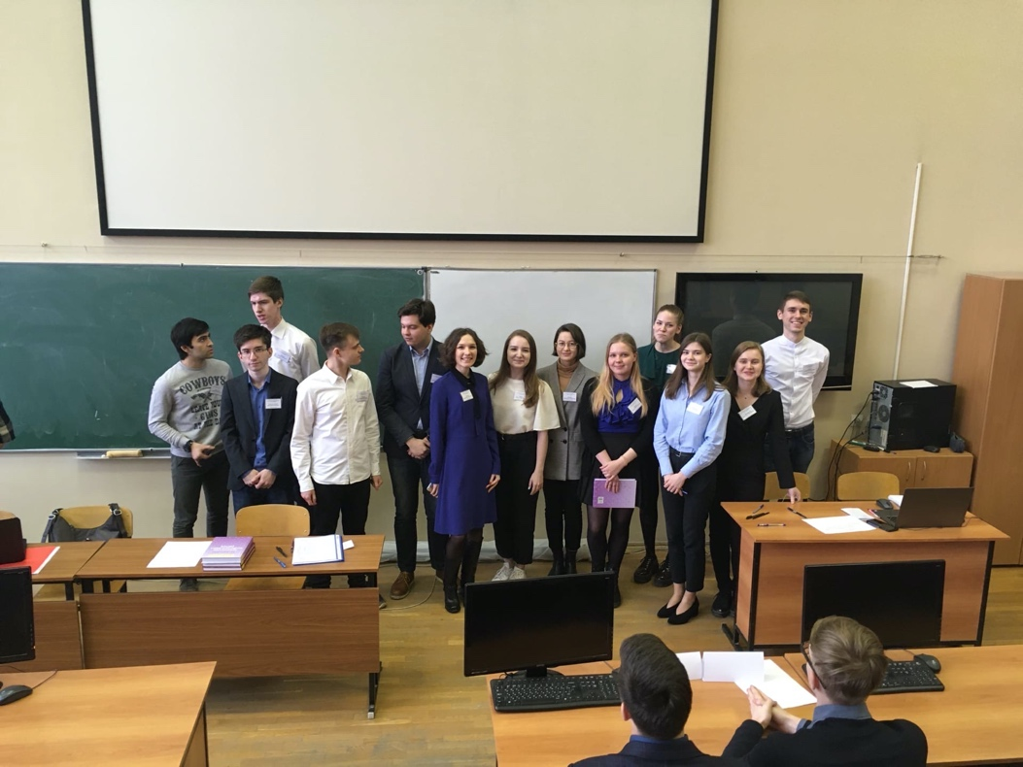  
Рисунок 6 – члены студенческого жюри

### 4. Составление студенческих рецензий

Были изучены работы, которые заранее прислали участники конкурса, для составления рецензии на каждую из работ. На рисунке 7 представлен процесс составления студенческих рецензий.

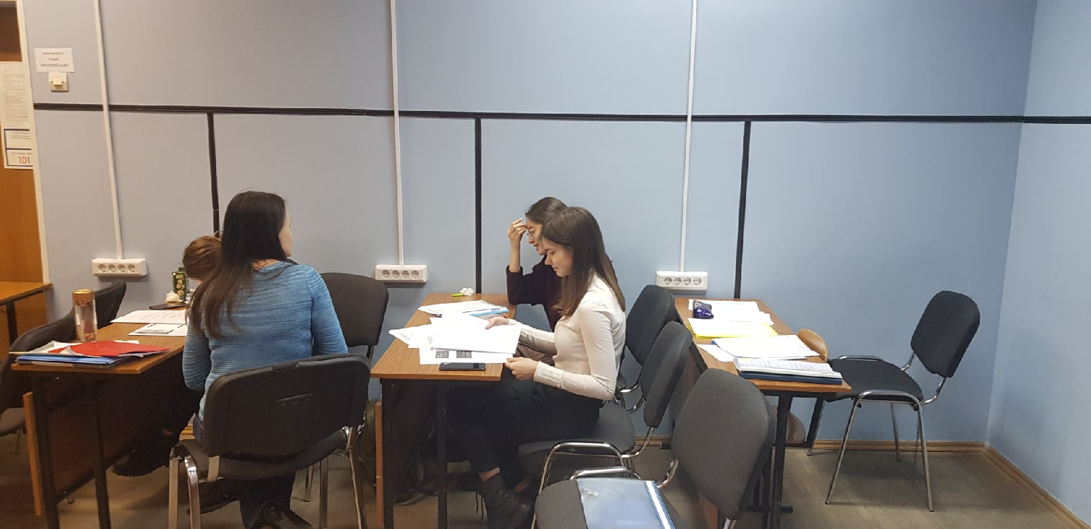

Рисунок 7 – процесс составления студенческих рецензий

Для рецензии работ участникам студенческого оргкомитета были выданы бланки для оценивания каждого отчёта. Бланк состоит из двух частей – оценки работы и резюме рецензента. В оценочной части необходимо поставить оценку от 0 до 4 по следующим критериям:

* структура и оформление работы (качество оформления, грамотность содержания, ошибки, опечатки, выводы)
* логика изложения, оригинальность мышления, творческий подход
* используемые методы (причины использования данных методов, эффективность, точность и простота методов)
* оригинальность тематики проекта
* научное и практическое значение работы

В первой части работа оценивается по 5 вышеприведенным критериям, сумма всех баллов не может превышать 20.

Во второй части члену студенческого жюри необходимо сформулировать резюме, а также написать возникшие в ходе прочтения отчета вопросы, высказать свои замечания и обозначить недостатки работы.

Для рецензий был взят за образец бланк преподавательской рецензии, пример которой представлен в приложении 1.

### 5. Обеспечение порядка проведения салона

Была проведена подготовка аудитории к проведению программного салона: уборка, размещение бумажных указателей на столах. Организаторами конкурса были использованы бейджи.

Была оказана помощь в сопровождении участников до места проведения салона, проведен инструктаж о правилах поведения в аудитории. Оргкомитет обязан ознакомить всех участников конкурса с требованиями безопасности, которые они должны соблюдать во время проведения программного салона.

### 6. Оценка работ участников

Для дальнейшей оценки студенческого жюри необходимо внимательно изучить работы участников конкурса и составить студенческие рецензии на них. Для этого все студенты-организаторы разбиваются на группы по 2-3 человека, чтобы объективно оценить всех абитуриентов.

Сначала происходит ознакомление с докладом автора, опрос по теме выступления. Далее необходимо оценить:

* структуру и оформление работы
* актуальность тематики работы
* полноту раскрытия темы
* логику изложения, оригинальность мышления
* используемые методы, также обоснование использования данных методов
* наличие в тексте работы заимствований из источников, в том числе из ресурсов сети Интернет
* наличие предложений по практическому использованию программы
* вклад автора в выбранную тему

Также организационным комитетом учитываются такие критерии, как:

* грамотность, полнота и четкость изложения проблемы
* качество доклада, защиты и умение ориентироваться в теме
* актуальность решаемой проблемы, новизна и достоверность результатов
* использование современных методов решения проблемы
* использование знаний внешкольной программы
* научное и практическое значение работы
* творческая составляющая в подходе, процессе и защите работы

После прослушивания каждому участнику были заданы соответствующие вопросы по теме работы. Также все команды выставили оценки по приведенным выше критериям.

Работая в группе с Зориной Дарьей, Кондрашовой Ольгой, Коноваловой Ольгой и Лавровой Анастасией мы просмотрели и оценили 7

работ школьников:

1. метод поиска пути интеллектуальным персонажем в неизвестном

окружении;

1. менеджер плагинов для среды Cakewalk;
2. мобильное приложение «Мой Лицей». Социальная сеть

образовательного учреждения.;

1. Энцелад (Android-приложение для поиска человека, который

погуляет с твоей собакой);

1. экспертная система прогнозирования реализации товаров;
2. система распределения студентов между научными руководителями;
3. умный голосовой помощник для профориентации школьников.

На рисунке 8 представлена работа студенческого жюри.

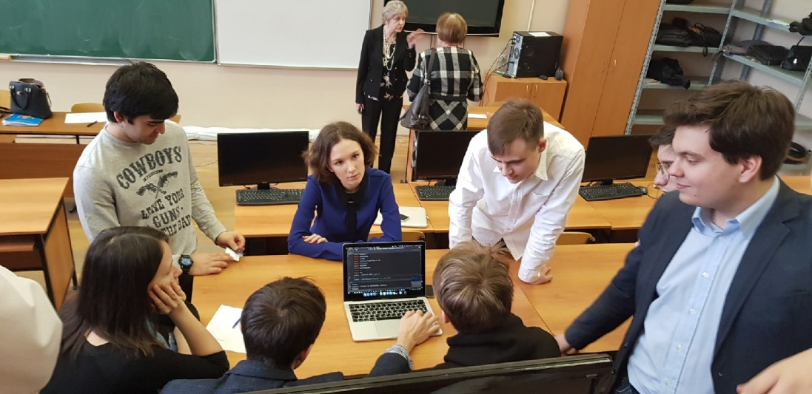

1. Рисунок 8 – работа студенческого жюри

В соответствии с выставленными оценками, результаты участников были сформированы в единую таблицу, после чего были определены три победителя этапа олимпиады «Шаг в будущее» и лауреат премии студенческого жюри. Призерам была вручена научная литература, выпущенная в издательстве МГТУ им. Н.Э. Баумана.

Призовые места получили следующие работы:

1. мобильное приложение «Мой Лицей». Социальная сеть

образовательного учреждения (Козодой Андрей Александрович);

1. автоматизированная система управления (Турчанинов Александр

Максимович);

1. система распределения студентов между научными руководителями

(Княжев Алексей Викторович).

### 7. Проведение уборки после окончания салона

После завершения мероприятия была произведена уборка аудитории 508л учебно-лабораторного корпуса МГТУ им. Н.Э. Баумана. Было восстановлено исходное состояние аудитории после окончания программного салона: собраны все бумажные указатели со столов, убран лишний мусор, прочие документы собраны.

## Заключение

Во время прохождения практики по проведению программного салона «Шаг в будущее» был организован конкурс, в результате которого был определен победитель конкурса. Руководство кафедры ИУ7 объявило устную благодарность организаторам салона.

Были выполнены следующие задачи

1. установлено необходимое для работ участников ПО;
2. составлена схема рассадки участников и сделаны бумажные указатели для каждого участника конференции;
3. подготовлены индивидуальные карточки для бейджей, а также произведена закупка бейджей;
4. составлены студенческие рецензии на работы участников для дальнейшей оценки жюри;
5. организована встреча абитуриентов;
6. проведено информирование участников о правилах поведения в аудитории;
7. выполнена работа в качестве студенческого жюри – сбор информации о выступлениях участников, тестирование представленных работ;
8. проведена уборка после окончания программного салона.

Таким образом, цель, поставленная во время прохождения практики, была достигнута.

## Список литературы

1. Положение об Олимпиаде школьников «Шаг в будущее» [Электронный ресурс]. – Режим доступа: URL  
   <https://olymp.bmstu.ru/sites/default/files/olymp2019-20/docs/Norm/Polozhenie_2019.pdf>
2. Регламент проведения Олимпиады школьников «Шаг в будущее» [Электронный ресурс]. – Режим доступа: URL  
   <https://olymp.bmstu.ru/sites/default/files/olymp2019-20/docs/Norm/Reglament_2019.pdf>
3. Состав оргкомитета Олимпиады школьников «Шаг в будущее» [Электронный ресурс]. – Режим доступа: URL  
   <https://olymp.bmstu.ru/sites/default/files/olymp2019-20/docs/Norm/Org_2019.pdf>
4. Приказ об утверждении организационных материалов Олимпиады школьников «Шаг в будущее» на 2019-2020 учебный год [Электронный ресурс]. – Режим доступа: URL  
   <https://olymp.bmstu.ru/sites/default/files/olymp2019-20/docs/Norm/Prikaz_2019.pdf>

## Приложения

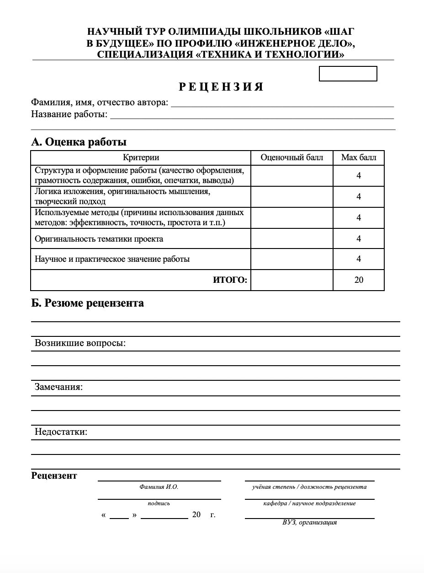

Приложение 1 - бланк преподавательской рецензии